Januar 2009

*** 246 Mitglieder im Januar 2009 ***

Aktuelle Berichte

1. Tanzturnier und Weihnachten bei den Dance & Friends
2. Weihnachtsfest bei den Flying Petticoats
3. Weihnachtsstimmung bei den Jumping Kids in Heubach
4. Tanzabzeichen bei den Hot Socks in Lindach
5. Weihnachts-Treffen bei den Straßdorfern
6. Kooperation Schule-Verein
7. Jahresabschluß Fire Dancers Spraitbach
8. Gmünder Sport Spass Kurse
9. Jubilare 2009

Aktuelle Berichte

- Tanzturnier und Weihnachten bei den Dance & Friends
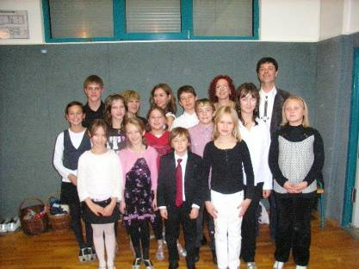

PETTICOAT DANCE AND FRIENDS BEIM BREITENSPORTTURNIER IN TÜBINGEN

Ende November fuhren die Kinder und Jugendlichen der Petticoat Dance and friends zum Breitensportturnier des TTC Rot-Gold Tübingen. Eltern und Schlachtenbummler und sowie die Trainer Sabine und Dieter Schneider begleiteten das Gmünder Team.
Bei Breitensportturnieren zählt die Mannschaftswertung. Drei bis fünf Paare bilden eine Mannschaft, die besten drei Paare zählen für die Wertung. Auch Mädchenpaare können am Turnier teilnehmen.
In der Startklasse der 6 – 11 jährigen starteten drei Paare: Annika Müller (9J.) und Karla Müller (8J.), Milena Kasper (8J.) und Marc Lasheras (10J.), Romina Spadaro (11J.) und Nicole Gretzinger (10J.).
Mit am Start waren zwei weitere Teams vom TSZ Grom aus Balingen.
Getanzt wurden drei Lateintänze: Cha Cha Cha, Rumba und Jive.
Jedes Paar hatte die Möglichkeit sein Können in zwei Runden unter Beweis zu stellen.
Die Gmünder Gruppe tanzte taktsicher und sauber, musste sich aber dennoch am Ende mit nur einem Punkt Abstand dem zweiten Team des TSZ Groms geschlagen geben und erreichte so einen sehr guten dritten Platz. Besonders hervorzuheben ist, dass zwei Paare der Mannschaft das erste Mal am Start waren.
In der Altersklasse der 12 – 16 jährigen gingen für die Petticoat Dance and friends vier Paare an den Start: Stefanie Biskup (12) und Caterina Schneider (12), Hannes Bürgel (12) und Julia Müller (13), Julian Schlotterbeck (12) und Vivien Schneider (11), sowie Alexander Schneider (14) und Rica Bürgel (14).
Von ihnen wurden außer den Pflichttänzen Cha Cha Cha, Langsamer Walzer und Jive auch die Wahltänze Tango, Samba und Rumba verlangt.
Auch in dieser Gruppe waren zwei Turnierneulinge mit dabei.
Bereits in den Wochen zuvor waren die Paare von ihren Trainern intensiv in den Standardtänzen Langsamer Walzer und Tango geschult worden, was ihnen beim Turnier zugute kam - in beiden Tänzen konnten besonders viel Punkte ergattert werden.
Etwas enttäuschend fiel das Urteil der Wertungsrichter in den Lateinamerikanischen Tänzen aus, die ein auf Show ausgerichtetes Tanzen besser bewerteten, als solide ausbaufähige Bacicbewegungen.
Am Ende erreichte das Team den dritten Platz. Auf den zweiten Platz kam das gemischte Team vom Dornstetter Club und dem Schwarz-Weiß Club Esslingen. Den ersten Platz belegte das Team des Gastgebers TTC Rot-Gold Tübingen.
Nächstes Ziel der Gruppe ist das goldene Tanzsportabzeichen, das im März abgelegt wird.

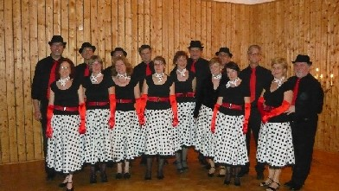

Weihnachtstanzparty bei den Dance& friends

Die Dienstags- und Donnerstagstanzgruppen der Petticoat Dance& friends feierten ihre diesjährige Weihnachtsfeier als Weihnachtstanzparty in der TSV Halle in Großdeinbach.
Eröffnet wurde der Abend mit einer festlichen Polonaise a la Wiener Opernball. Danach war das Parkett freigegeben um fleißig das Tanzbein zu schwingen. Die Trainer Sabine und Dieter Schneider hatten viel Mühe darauf verwendet tanzbare Musik aus den Charts herauszusuchen.
Von Cha Cha Cha bis Paso doble und Salsa, waren alles dabei, was ein Tänzerherz begehrt.
Zwischendurch stärkten sich die Hobbytänzer am reichhaltigen, selbst kreierten Büffet.

Höhepunkt des Abends war die Showeinlage „Schlagersouvenirs“ der Dienstagsgruppe.
Die in Frühjahr eigens für den Schwäbisch Gmünder Tag auf der Landesgartenschau in Bad Rappenau einstudierte Choreographie aus Cha Cha Cha und Tangoelementen, fand begeisterten Anklang. Anschließend bedankte sich Werner Breitweg, stellvertretend für alle Hobbytänzer, bei dem Trainerpaar für deren engagierten Einsatz im letzten Jahr.
Für die große Überraschung des Abends sorgten Susanne Weller und Sabine Schneider, die einen heißen funky Souldance zur Musik „Mercy“ von Duffy aufs Parkett legten. Die Zuschauer wurden in eine richtige Nachtclubatmosphäre versetzt und quittierten die Darbietung mit anhaltendem Applaus.
Beschwingt fand der Abend mit tanzbarer Weihnachtsmusik einen schönen Abschluss.

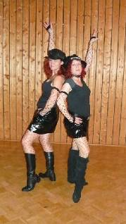

2. Weihnachtsfest bei den Flying Petticoats
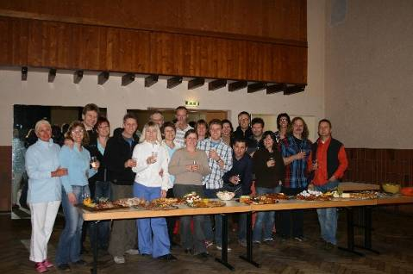

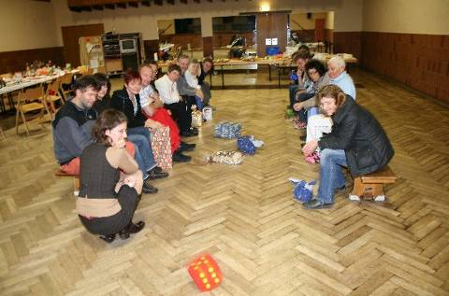

Da letzte Freitagtraining des Jahres fand bei den Boogie unter dem Motto
"happy christmas" statt. Nach einem gelungenen Überraschungstraining mit den
Gasttrainern Gundi und Frank von den Hearbheads aus Ostfildern wurde
geschlemmt, gewichtelt und viel gelacht. Mit viel Motivation geht es nun ins
Jahr 2009.

Wie immer gibt es mehr Infos und Bilder über die Boogie Woogie Gruppe „The Flying Petticoats“
auf unserer homepage: www.petticoat-club.de

Und noch einen besonderen Dank an Boogie Trainerin Monika Wiedmann. Sie ist nämlich ehrenamtlich unser webmaster und immer bemüht, unsere homepage attraktiv zu machen. Für dieses zeitaufwändige Engagement möchten wir der Moni herzlich danken – und wenn ihr die Moni mal seht, dann klopft ihr ruhig mal auf die Schulter…..

3. Weihnachtsstimmung bei den Jumping Kids in Heubach
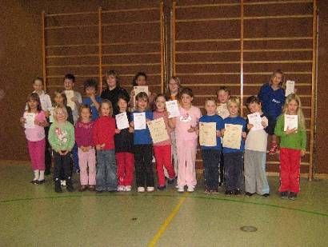

Beim den Jumping Kids in Heubach wurden noch vor Weihnachten die Prüfungen der Rock’n’Roll Tanzabzeichen abgenommen. Trainerin Elke Peischl konnte 22 Auszeichnungen vergeben. Für die Kleinsten gab es das Gummibärchen-Abzeichen, welches elf mal verliehen werden konnte und zwar an Lina Schührer, Sina Zeller, Antonia Skiba und Mia Ruthenberg sowie die nächste Stufe, das große Gummibärchen an Ronja Wölz, Nina Ripberger, Nathali Wiedmann, Kevin Kieninger, Jenny Winkelmann, Maren Mücke und Fiona Kopp.
Das Bronze-Abzeichen wird vom Deutschen Rock’n’Roll Verband ausgegeben und unterliegt strengeren Kriterien. Vier mal wurde diese Hürde bravourös gemeistert von Helena Lux, Vinzenz Hieber, Alexander Lux und Maren Wahl. Die silberne Auszeichnung schafften sogar Franziska Ekhator und Felix Hieber. Die höchste Stufe, das goldene Abzeichen, bestanden Tamara Müller, Ines Beurer und Alexander Burkhardt. Und für die Paare, die schon alle Abzeichen in der Tasche hatten, kreirte die Trainerin noch das Goldbärchen Abzeichen, welches dem Reglement der Tanzturniere entspricht. Dies schafften Madeleine Hudelmaier und Christian Burkhardt.
Im Rahmen der Weihnachtsfeier wurden die Urkunden und Anstecknadeln überreicht, zudem gab es noch ein Weihnachtsquiz, bei dem Alexander Burkhardt mit Unterstützung seines Bruders Christian den Weihnachtskuchen gewann.
Trainingszeiten bei den Jumping Kids immer mittwochs im Gymnastikraum der Schillerschulturnhalle ab 16.30 Uhr. Ab 14. Januar geht es wieder los und es gibt neues Sondertraining für interessierte Turnierpaare. Bitte bei Elke Peischl anfragen unter 07171/42053.

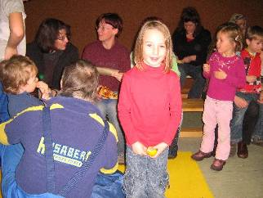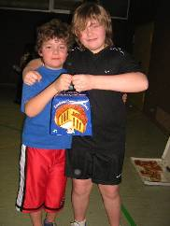

4. Tanzabzeichen bei den Hot Socks in Lindach
In Lindach wurden ebenfalls die Tanzabzeichen verliehen und bei der Weihnachtsfeier überreicht. Das Gummibärchen-Abzeichen ertanzten sich Maren Beckert, Vanessa Ziurawski, Alida Elser und Janine Weinstein. Überraschend erkämpften sich das Bronze-Abzeichen Katja Walter und Madeleine Mück (siehe Foto). Silber ging an die Geschwister Felicia und Simon Hohloch. Das Goldabzeichen ertanzte sich Kevin Knödl und das anspruchsvolle Goldbärchen-Abzeichen ging an Anna Burkhardt.

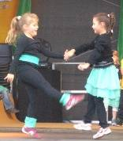

In Lindach geht es am 15. Januar weiter und auch da wird Sondertraining für Turnierpaare angeboten. Trainerinnen sind Melanie Maier und Elke Peischl – die Trainingszeiten sind wie 2008.

5. Weihnachts-Treffen bei den Straßdorfern

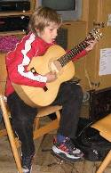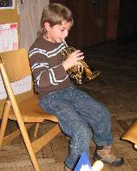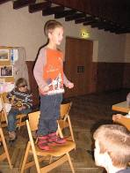

Bei den Rock’n’Rollern in Straßdorf gab es auch die Jahres-Abschluß-Treffen mit Weihnachtsvorträgen, Weihnachtsgeschenken, Pizza und Tanz-DVD-schauen. Bei den Rocking Speedy’s brillierten Eike Fischer-Bühner mit der Gitarre, Felix Weber mit der Trompete und Daniel Pauels mit Gedichts-Vorträgen.
Die HipHop/DancMix Mädels erfreuten sich an einem Tanz-DVD und die Rock’n’Roll Gruppe im Pubertäts- und Erwachsenenalter hatten ihren Spaß an vergangenen Rock’n’Roll Events.

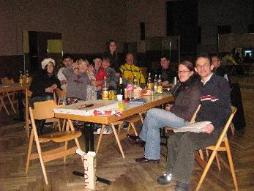

6. Kooperation Schule-Verein

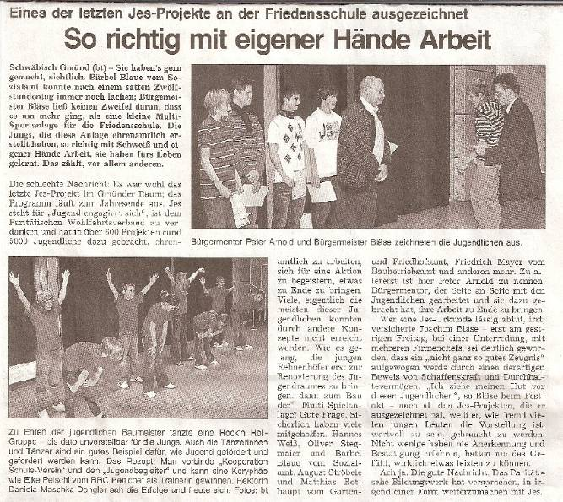

Im Rahmen des Projektes „Kooperation Schule-Verein“ unterrichtet Elke Peischl im Rehnenhof an der Friedensschule und erntete Beifall mit ihren Schützlingen bei der Auszeichnung des Jes-Projektes durch Bürgermeister Dr. Joachim Bläse (siehe Bericht.) Die letzte Stunde im Jahr 2008 wurde mit Weihnachtsleckereien naschen und Rock’n’Roll Videos schauen verbracht.

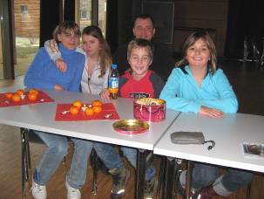
7. Jahresabschluß Fire Dancers Spraitbach
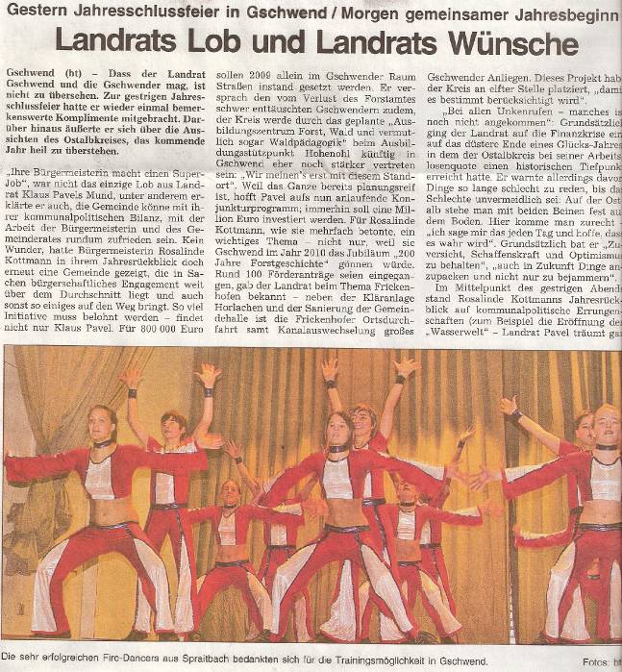
In Spraitbach gab es einen aktiven Jahresabschluß. Auch da geht nach den Ferien die harte Trainingszeit wieder los. Immer dienstags und donnerstags.

Wer zu allen Trainingszeiten im Rock’n’Roll, Boogie Woogie, Standard-Latein und HipHop/DanceMix mehr erfahren möchte, schaut auf unsere homepage www.petticoat-club.de

Auch die neuen Kurse sind dort zu finden und die kostenlose Angebote für die Mitglieder (zum Beispiel Indoor Cycling).

8. Gmünder Sport Spass Kurse
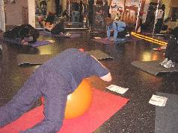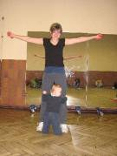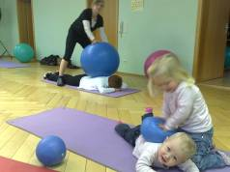
Die Herbstkurse wurden abgeschlossen und beginnen wieder ab dem 12.Januar. Rücken Fit Mix in der Gemeindehalle Straßdorf dienstags um 20 Uhr, mittwochs um 9.30 Uhr und dienstags in Alfdorf um 10 Uhr. Morgens können die kleinen Kinder mitgebracht werden – ideal für Mütter mit „Anhang“.

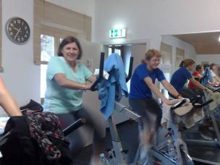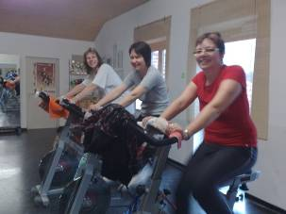
Sensitive Cycling – ein betreutes Herz-Kreislauf-Training – findet montags um 10 Uhr in der Gemeindehalle Straßdorf statt (60 Min). Der Rücken-Kurs, der mit einem Herz-Kreislauf-Training beginnt, findet immer freitags um 9 Uhr in der Gemeindehalle Straßdorf statt (90 Min.)

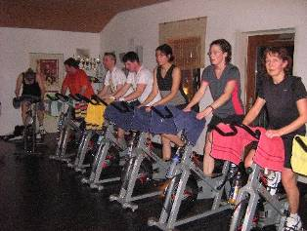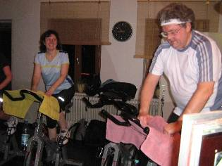
Die Indoor Cycling oder Spinning Kurse haben erst im November begonnen (Straßdorfer Gemeindehalle) und laufen weiter bis Frühjahr/Sommer:
montags 18.45-19.45 Uhr sowie 20.00-21.00 Uhr
dienstags 18.30-19.30 Uhr
mittwochs 20.00-21.00 Uhr
donnerstags 18.45-19.45 Uhr sowie 20.00-21.00 Uhr
freitags 19.00-20.00 Uhr sowie 20.15-21.15 Uhr
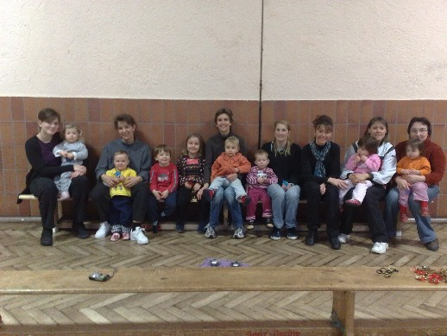
„Die Pamperszwerge“ bei der Weihnachtsfeier ihrer letzten Kursstunde in der Gemeindehalle Straßdorf mit ihrer Übungsleiterin Monika Röhricht (2. rechts). Der neue Kurs beginnt ebenfalls im Januar. Infos zu allen Kursinhalten im neuen Heft des Gmünder Sport Spasses oder bei Elke Peischl.

9. Jubilare 2009

5 Jahre Mitglied:

Str | Fischer-Bühner | Eike
F | Hirth | Luisa
Li | Hohloch | Felicia
BW | Kündiger | Christa
BW | Kündiger | Horst
F | Ljajka | Jasin
Str | Marten | Vanessa
Sp | Moser | Melanie
Li | Mück | Madeleine
Str | Olah | Jennifer
Str | Olah | Madeleine
Sp | Pohl | Nadine
Str | Reiter | Sven
Str | Röhrich | Christian
RR | Sachsenmaier | Chantal
Heu | Zieger | Leonie
10 Jahre Mitglied:

F | Arnet | Felix
RRp | Müller | Tanja
RRp | Staller | Dominic

.

Str = Rock’n’Roll Straßdorf; F = Rock’n’Roll Formation Spraitbach; Li = Rock’n’Roll Lindach; BW = Boogie Woogie;
Sp = Rock’n’Roll Spraitbach; Heu = Rock’n’Roll Heubach; RR = Rock’n’Roll Erw.; RRp = Rock’n’Roll passiv;

Vorschau

Weihnachtsferien 2008/2009: Sondertraining Rock’n’Roll nach Absprache mit Melanie Maier 07171/779033

16. Januar Showauftritt der Plochinger Rock’n’Roll Formation mit Elke Peischl beim Sportlerball

31. Januar Breitensportturnier Rock’n’Roll in Amberg

14. Februar Breitensportturnier Rock’n’Roll in Stuttgart

12. März voraussichtlich Hauptversammlung RRC Petticoat, Einladung folgt noch

21. März Rock’n’Roll: LM in Niedersachsen, Turnier in Landshut und Schwäb. Meisterschaft in Gundelfingen

29. März Jugendversammlung und Verbandstagung des BWRRV in Ludwigsburg

04. April Norddeutsche Meisterschaft der Rock’n’Roll Formationen in Flensburg

04. April BWRRV-Cup für RR-Tanzpaare mit und ohne Startbuch in Neuler

25. April Rock’n’Roll LM Baden Württemberg in Heilbronn

02. Mai Niederbayerische Meisterschaft Rock’n’Roll in Eggenfelden

09. Mai Bayerische Meisterschaft Rock’n’Roll in Ergoldsbach

16. Mai BWRRV-Cup für RR-Tanzpaare mit und ohne Startbuch in Straßdorf bei PETTICOAT

30. Mai Rock’n’Roll LM Rheinland Pfalz in Worms

06. Juni Norddeutsche Meisterschaften Rock’n’Roll in Büdingen

20. Juni Deutschland Cup Rock’n’Roll in Büdingen

21. Juni Breitensportturnier Rock’n’Roll in Büdingen

7. und 8. November 2009: Boogie Woogie workshop mit Bärbl Kaufer und Markus Koch bei PETTICOAT

Und zuletzt noch das Wichtigste:

Allen Petticoat Mitgliedern und deren Angehörigen ein
erfolgreiches, gesundes Neues Jahr !!!!

Alle Wünsche und Vorsätze sollen in Erfüllung gehen !!!!

